Functioneel ontwerp

|  |
| --- |
| Naam: Finn Zut en Thijmen Lamkamp  Leerlingnummer: 158118, 154482  Datum: 19-5-2021  Versie: 1 |

# Inleiding

Dit bedrijf is een boekenwinkel genaamd ‘Lekker lezen’. Het verkoopt nu boeken in hun boekenwinkel maar wil ook een website waar reviews en informatie staat over de boeken.

# Betrokkenen

Mevrouw Ineke Leesgraag ‘boekenhandel eigenaar’, Finn Zut en Thijmen Lamkamp

# Functionaliteiten

|  |
| --- |
| Boeken en informatie over de boeken aanbieden |
| Informatie pagina van het bedrijf |
| Sorteren op prijs en titel |
| Er moet een overzicht van de populaire boeken (top 10) zijn op de homepage van de website. |

# Navigatiestructuur

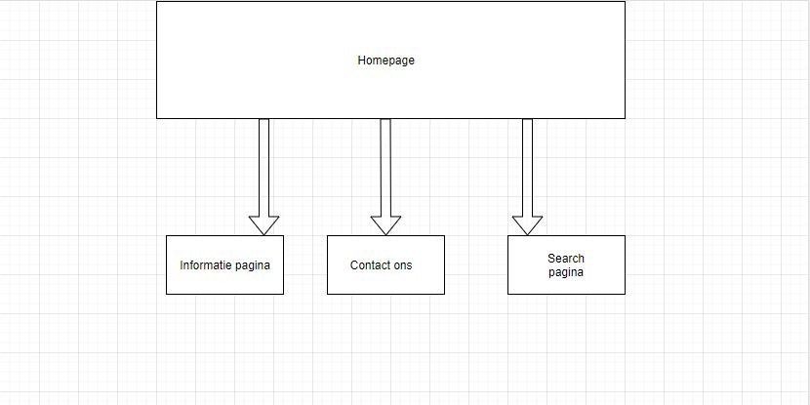

boekresultaten

# Informatiebehoefte

# Contact ons en search pagina

# Werkwijze

De gebruikers gebruiken de webpagina voor te kijken welke boek ze leuk vinden en ze kunnen ook allemaal informatie over dat boek vinden. Daarna kunnen ze het boek kopen in de boekenwinkel van Mevrouw Ineke Leesgraag.

# Logisch datamodel

*Hier laat je in een schema zien welke eenheden (entiteiten) een rol spelen bij de informatievoorziening en welke relatie ze tot elkaar hebben.*